浙江省2012年1月高等教育自学考试
金属工艺学试题
课程代码：01666
一、单项选择题(本大题共10小题，每小题1分，共10分)
在每小题列出的四个备选项中只有一个是符合题目要求的，请将其代码填写在题后的括号内。错选、多选或未选均无分。
1.可锻铸铁中的团絮状石墨由下述方式获得( )
A.由白口铸铁经高温退火从渗碳体分解而得到
B.直接从液体中结晶而得
C.由灰口铸铁经锻造而得
D.上述说法都不对
2.高速钢刀具材料所允许的切削速度比硬质合金刀具材料( )
A.低 B.高
C.等于 D.无法确定
3.关于合金的流动性( )
A.与浇注温度有关、与化学成分无关 B.与浇注温度有关、与化学成分有关
C.与浇注温度无关、与化学成分有关 D.仅与浇注温度有关
4.基准重合原则是指( )
A.定位基准与装配基准重合 B.设计基准与装配基准重合
C.定位基准与设计基准重合 D.测量基准与定位基准重合
5.在切削平面内测量的角度有( )
A.刃倾角 B.主偏角和副偏角
C.前角和后角 D.仅为后角
6.影响刀具的锋利程度、减少切屑变形、减小切削力的刀具角度是( )
A.主偏角 B.前角
C.后角 D.刃倾角
7.零件加工时，精基准一般为( )
A.工件的毛坯面 B.工件的已加工表面
C.工件的待加工表面 D.都可以
8.淬火一般安排在( )
A.毛坯制造之后 B.粗加工之后
C.磨削之前 D.磨削之后
9.零件在加工过程中使用的基准叫做( )
A.设计基准 B.装配基准
C.定位基准 D.测量基准
10.热变形是指( )
A.在再结晶温度以上进行的塑性变形 B.在再结晶温度以下进行的塑性变形
C.在回复温度以上进行的塑性变形 D.在回复温度以下进行的塑性变形
二、判断题（本大题共15小题，每小题1分，共15分）
判断下列各题，正确的在题后括号内打“√”，错的打“×”。
1.加工塑性材料时，不会产生积屑瘤。( )
2.顺铣法适合于铸件或锻件表面的粗加工。( )
3.拉削加工适用于单件小批零件的生产。( )
4.单件小批生产条件下，应采用专用机床进行加工。( )
5.插齿的生产率低于滚齿而高于铣齿。( )
6.作为定位基准的点或线，总是以具体的表面来体现的。( )
7.轴类零件如果采用顶尖定位装夹，热处理后需要研磨中心孔。( )
8.生产率是单位时间内生产合格零件的数量。( )
9.镗孔主要用于加工箱体类零件上有位置精度要求的孔系。( )
10.剃齿必须在工件淬火之后进行。( )
11.奥氏体是碳在α–Fe中的间隙固溶体。( )
12.变形金属再结晶后，其晶粒的外形发生了变化，但晶格类型不变，故加工硬化现象彻底消除了。( )
13.可锻铸铁的塑性、韧性比灰铸铁好得多，故可以锻造加工。( )
14.一般地，金属晶体内部由于有晶体缺陷存在，使其强度升高。( )
15.金属铸件因晶粒过粗，一般应通过重结晶退火而非再结晶退火来细化晶粒。( )
三、填空题(本大题共8小题，每空1分，共15分)
请在每小题的空格中填上正确答案。错填、不填均无分。
1.刀具的后角是在______平面测量的______与______间的夹角。
2.高速钢的耐热性比硬质合金______。
3.粗基准______重复使用。
4.合金的收缩过程可以分为______、______和______三个阶段。
5.终锻模膛沿金属的四周有飞边，用以______，同时______。
6.冲孔时，凸模刃口的尺寸等于______尺寸，然后依据______来确定凹模刃口尺寸。
7.消除和改善焊接热影响区的最有效的方法是焊后进行______热处理。
8.______切削速度、______进给量和背吃刀量，都能“同样地”提高劳动生产率。
四、名词解释(本大题共4小题，每小题3分，共12分)
1.同素异构转变
2.残余奥氏体
3.淬透性
4.逆铣
五、数值计算题(本大题共2小题，共13分)
1.某厂购进一批45钢，从中制取直径10mm的圆形截面长试样，经拉伸试验，测得屈服时载荷27882N，拉伸过程中最大载荷47123N，当试样拉断时标注长度变至58mm，断口直径为7.4mm,试问这批45钢的力学性能是否合格？（GB/T699-1999规定，45钢σ_{b}=600MPa,σ_{s}=355MPa,δ₅=16%,φ=40%）(8分)
2.外圆表面切削，已知工件的的切削速度为22.6m/min，待加工表面直径60mm，试求车床主轴转速n(单位r/min)。(5分)
六、综合解答题(本大题共2小题，共27分)
1.制定如图所示零件的加工工艺过程，该零件为大批量生产，要求：
列出工序号，工序名称，工序内容及加工设备等内容。(14分)
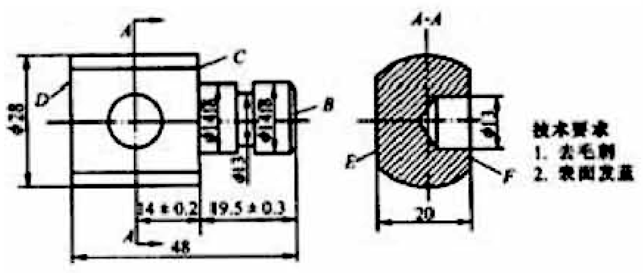
2.下图是铁碳相图（13分）
（1）标出铁碳相图上的E、S、P点的位置和碳的质量分数。
（2）指出A₁、A₃、A_{cm}线的位置。
（3）写出①——⑤的组织名称。
（4）用文字或图的方法阐述45钢从液态冷却到室温的结晶过程，并说明室温组织。
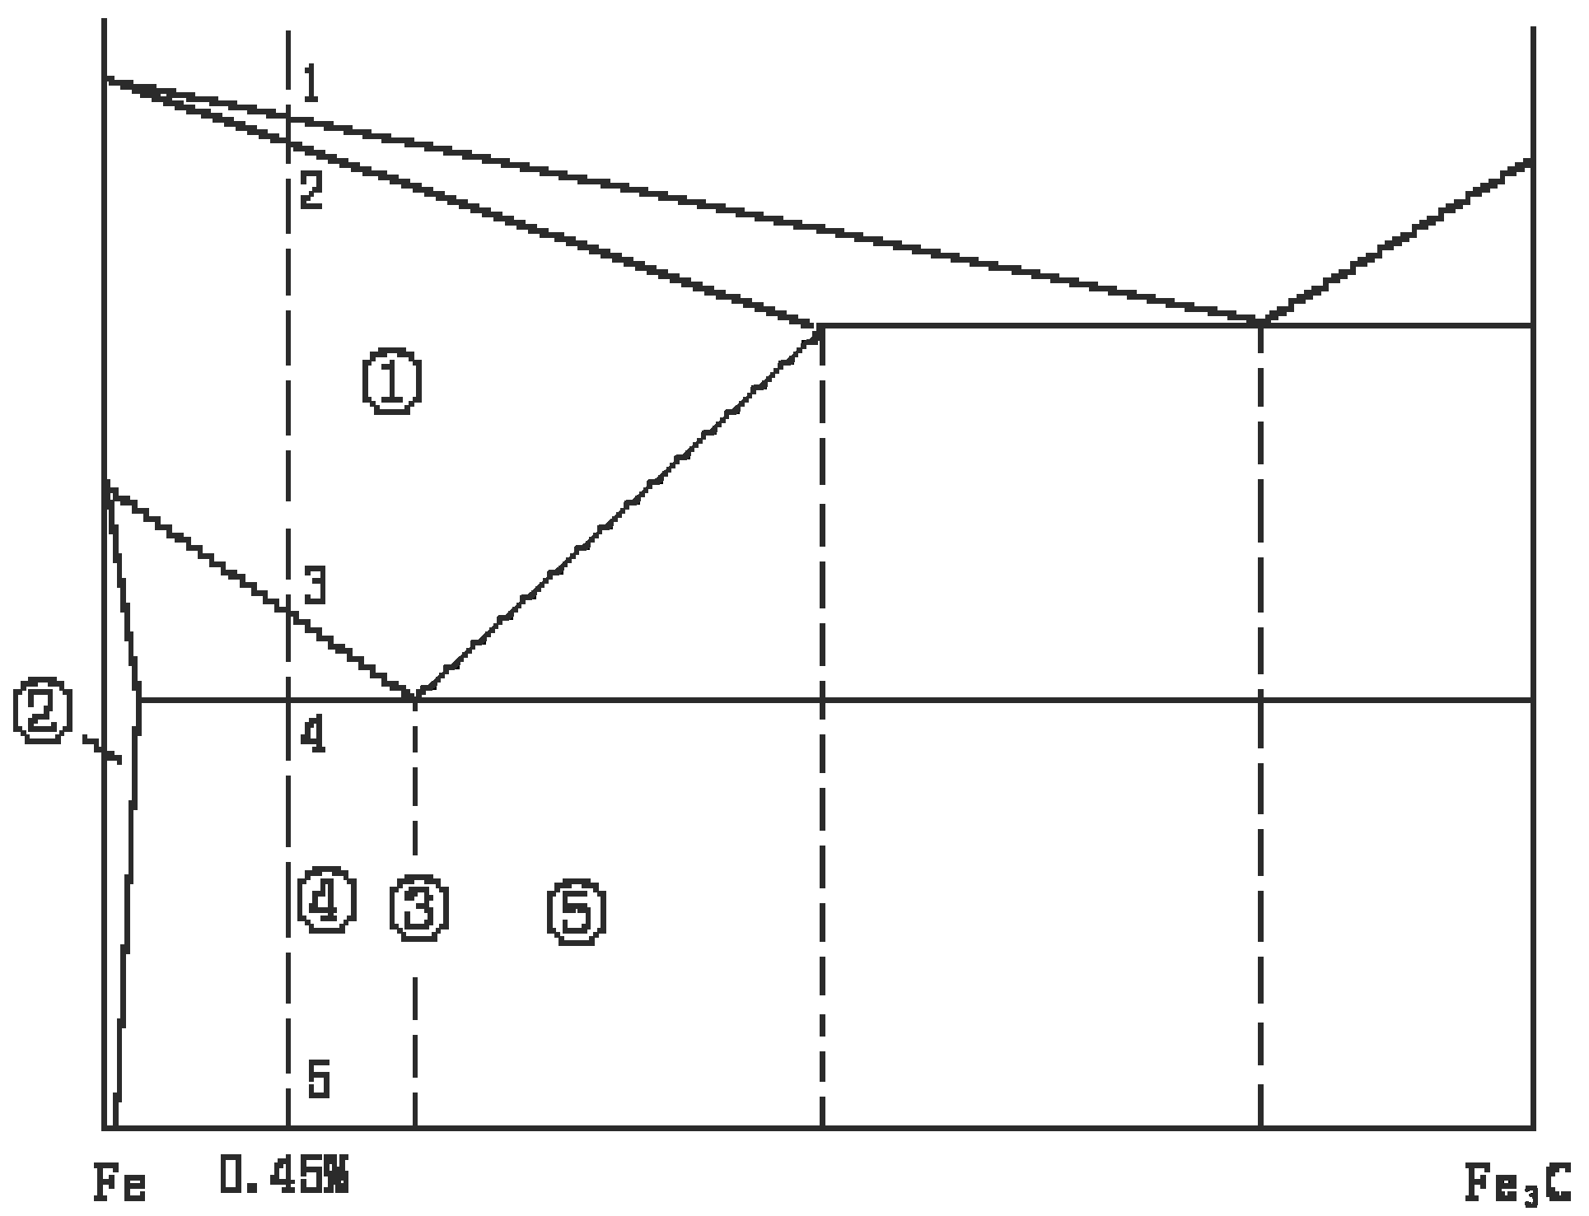
七、改进零件结构(本大题共4小题，每小题2分，共8分)
